
시험 접수 문서

1. 의뢰 기관 정보
기관명
대표자
주소
현장 시험 주소
담당부서
담당자
전화 |  | 팩스
이메일
구분 | ▣ 기업체 □ 개인 □ 대학 □ 공공기관 □ 기타
성적서 | □ 미발급 ▣ 발급 (예정일: 2026. 00. 00.)
성적서 | ▣ KOLAS 시험 성적서 □ 일반 시험 성적서
성적서 | ▣ 국문 □ 영문
성적서 | □ 직접수령 ▣ 우편수령
성적서 용도

2. 시험 대상 소프트웨어
제품명
버전
시험 대상 설명

3. 시험 환경
1) 시험 구성도
- 그림을 포함하여, 시험 장비 연결 방식 및 스펙에 대해 작성
예시)
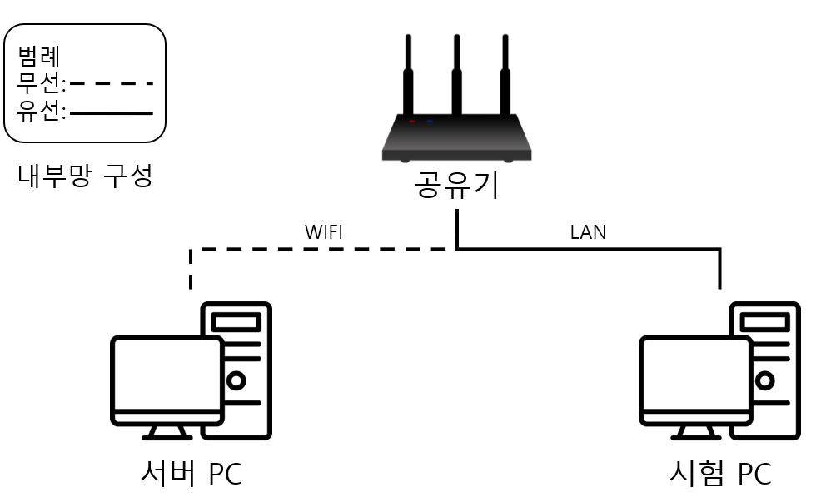

장비 | 스펙
서버 PC | CPU
서버 PC | RAM
서버 PC | HDD
서버 PC | OS
서버 PC | SW
시험 PC | CPU
시험 PC | RAM
시험 PC | HDD
시험 PC | OS
시험 PC | SW
공유기 | 제조사
공유기 | 모델명

4. 시험 방법 작성
하기 내용은 작성 예시이며, 참고하셔서 시험 항목 별 상세 절차 작성 부탁드립니다.
시험 절차 관련 이미지는 시험 대상 관련 프로그램을 기반으로, 시험 절차에 의거한 이미지로
첨부 바랍니다. (파란 글씨 삭제 후 작성)
구분 | 내용
시험 항목 | ex) Macro Accuracy
시험 목적 | ex) TS 4213 기반 분류 모델 성능 측정
시험 절차 | ex) 소스 코드를 사용하여 분류를 수행하는 경우  1. 학습된 모델 및 학습 데이터 확인  2. 입력 데이터 확인  3. 명령창 실행  4. 경로 이동 명령어 입력: cd test  5. 분류 모델을 사용한 분류 실행 명령어 입력: test.py  6. 분류 수행 결과 파일 출력 확인  7. Macro Accuracy 측정을 위한 소스 코드 실행: classification_metrics.py
예상 결과 | ex) Macro Accuracy 0.90 이상
예상 소요 시간 | ex) 1 시간
시험 절차 관련 이미지 첨부 | ex) ※ 하기 이미지는 상세 예시이며, 전반적인 흐름을 확인할 수 있을 정도의 이미지만 첨부해 주시면 됩니다.  ※ 모델이 아직 개발 단계로 이미지를 첨부하기 어려운 경우에는 공란으로 제출해 주셔도 무방합니다.  1. 학습된 모델 및 학습 데이터 확인  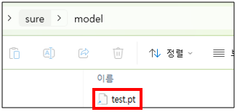  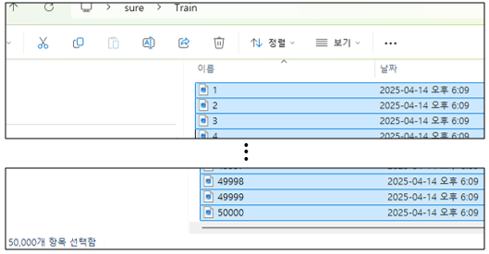  2. 입력 데이터 확인  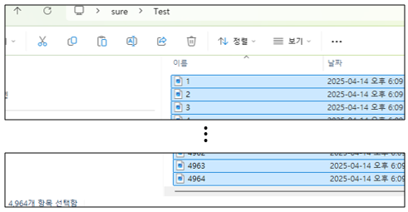  3, 4, 5. 명령어 입력 확인  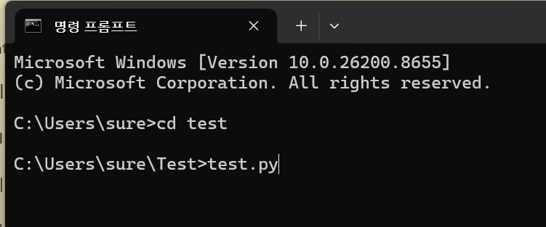  6. 분류 수행 결과 파일 출력 확인  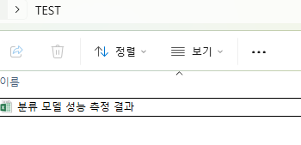  7. 성능 측정 수행  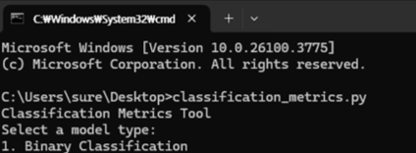  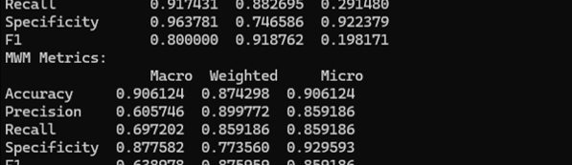

5. 정량적 지표
사업 계획서 내 정량적 지표(목표 달성 기준) 부분을 발췌하여 첨부

